Todo en uno
Una caja que esconde un pequeño bar, lo nuevo de Barceló Imperial para regalar (o regalarte)
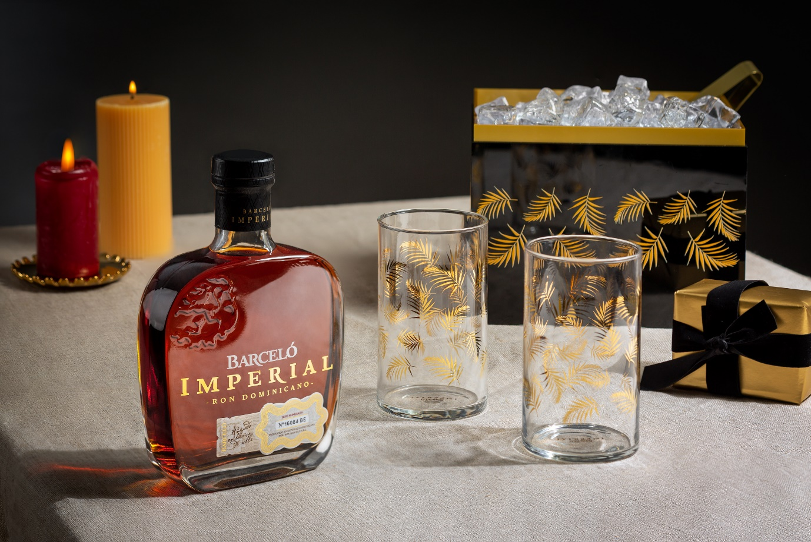
Puedes encontrar todas las fotos y vídeos aquí
- Si esta Navidad invitas a tus amigos a tomar una copa en casa, echa un ojo a esta caja porque alberga todo lo que necesitas en un único sitio.
- El estuche se convierte en una cubitera donde almacenar 2 vasos tipo Capri, que están decorados con las icónicas palmeras de República Dominicana.
- Para los que buscan un regalo o hacerse un regalo especial, esta edición limitadísima que se puede adquirir en Amazon.

Madrid, 13 de noviembre de 2024.- En Navidad se multiplican los momentos junto a los tuyos, esas comidas y reuniones en casa con una larga sobremesa en la que tomar una buena copa. Pensando en ese momento, Ron Barceló Imperial ha creado el regalo perfecto, una caja que esconde un pequeño bar con todo lo necesario para preparar unas copas y pasar el rato con tus amigos.

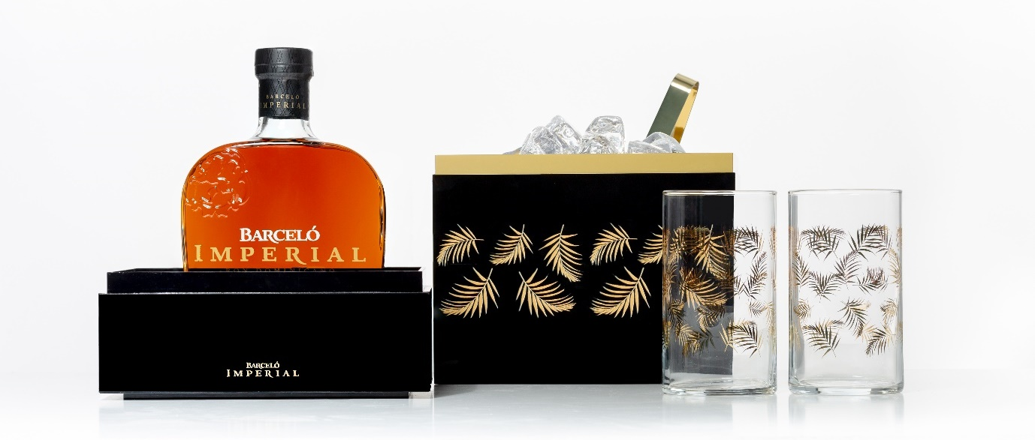En tonos negro y dorados, este set incluye una botella de Ron Barceló Imperial, dos vasos estilo Capri con las icónicas palmeras de República Dominicana serigrafiadas y unas pinzas para el hielo. Además, el estuche tiene una doble función: la caja se transforma en una cubitera para conservar el hielo, y además sirve de almacenaje para guardar todo lo necesario para preparar tus copas.

El diseño de este estuche, en tonos negros y dorados y con las míticas palmeras dominicanas, lo convierte también en un elemento decorativo que quedará perfecto en cualquier rincón de la casa. Si quieres sorprender a algún amigo o bien, darte un capricho a ti mismo esta Navidad, este estuche que esconde un bar en su interior se presenta como una opción original, divertida y accesible. Esta edición limitada, de la que sólo se han creado 50 unidades, se podrá adquirir en Amazon a un precio de venta recomendado de 50€.

Una receta para sorprender a tus invitados
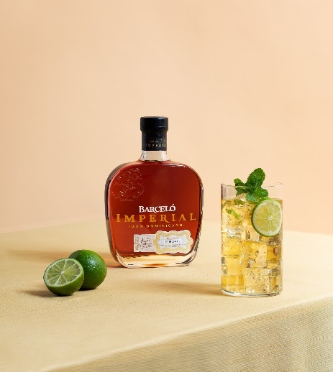
Ron Barceló Imperial es la apuesta premium de la marca dominicana, pensada para animar/amenizar los momentos cotidianos con amigos y familiares, convirtiendo la sobremesa y el tardeo en un ‘pequeño lujo’. Ana Suárez, Brand Ambassador de Ron Barceló España, nos propone una receta para sorprender a tus invitados con un sencillo pero refrescante combinado especialmente pensado para Barceló Imperial: el Santolibre. Se trata de uno de los combinados más populares en República Dominicana, que emplea el ron natural del país como ingrediente principal. Para su elaboración, sirve 6 cl de Ron Barceló Imperial en un vaso alto con mucho hielo, exprime un gajo de lima y añade refresco de lima. Da el toque final decorando con una rodaja de lima y una ramita de menta para aromatizar.

Dónde encontrarlo y cuánto cuesta
Esta edición limitada de Barceló Imperial se encuentra únicamente disponible en Amazon y su PVP Recomendado es de 50€.

Sobre Ron Barceló
Fundado en 1929 en República Dominicana, Ron Barceló es el único ron dominicano elaborado directamente del jugo de la caña de azúcar, otorgándole a todos sus rones la suavidad y la redondez en boca que los caracteriza. La marca cuenta con siete categorías de rones en el mercado español: Ron Barceló Añejo, Blanco, Cream, Barceló Imperial, Onyx y Premium Blend 40 Aniversario. Cada producto de Ron Barceló posee unas características propias que los convierten en únicos, y los múltiples premios internacionales que acumulan avalan la calidad de su oferta. Gracias a esta apuesta por la calidad, Ron Barceló se ha convertido en la marca líder de la categoría de ron en España. A nivel global, la compañía ocupa la cuarta posición como exportadora de ron en el mundo, con presencia en más de 70 países. Todos los productos de la gama Ron Barceló cuentan con el certificado de Carbono Neutral por parte de SGS, siendo la primera empresa dominicana en obtenerlo, así como la licencia Bilan Carbone®.
Agencia BCW  Mario Paradinas/ Pepe García-Saavedra  ronbarcelo@bcw-global.com  Tlfno: 638714484 | Grupo VARMA  Beatriz García Cabañas  bgarcia@varma.com
  RON BARCELÓ
  www.facebook.com/RonBarceloSpain
  www.twitter.com/RonBarceloSpain
  www.instagram.com/ronbarcelospain/

